МИНИСТЕРСТВО ОБРАЗОВАНИЯ И НАУКИ

РОССИЙСКОЙ ФЕДЕРАЦИИ

Автономная некоммерческая образовательная организация высшего образования «Научно-технологический университет «Сириус»

Кафедра «Сетевого и системного администрирования»

Отчет по лабораторной работе

На тему «Потоковые схемы»

Работу выполнила:

Студентка 2 курса 1.11.6.1 группы

Кафедры «Сетевого и

системного администрирования»

Лазькова Валерия Юрьевна

Работу проверил:

преподаватель

Головин Вячеслав Александрович

Федеральная территория «Сириус» - 2023

**Лабораторная работа**

Пояснительная записка 9 с., 5 рис, 1 источник.

ANYLOGIC, МОДЕЛИРОВАНИЕ, ИМИТАЦИОННОЕ МОДЕЛИРОВАНИЕ, ГРАФИКИ, СХЕМА

Объектом исследований является работа с потоковыми схемами в системе AnyLogic.

Предмет исследования – потоковые схемы.

Целью исследований является создание математической модели в программном обеспечении AnyLogic.

В ходе работы была успешно создана модель электрической схемы с графиками.

В результате выполнения работы была построена схема и график представления электрической схемы в системе AnyLogic.

**СОДЕРЖАНИЕ**

ТЕОРЕТИЧЕСКИЕ АСПЕКТЫ ПРОЕКТА 4

ПРАКТИЧЕСКАЯ ЧАСТЬ 5

Лабораторная работа №4 5

1. Создание новой модели 5

2. Расстановка узлов на схеме 5

3. Заполнение таблицы в StreamNew 6

4. Создание модели в Any Logic 6

5. Создание простого эксперимента 7

6. Анализ графиков в Anylogic 8

СПИСОК ИСПОЛЬЗОВАННЫХ ИСТОЧНИКОВ 9

## ТЕОРЕТИЧЕСКИЕ АСПЕКТЫ ПРОЕКТА

**AnyLogic** – это программное обеспечение для моделирования и симуляции с помощью графического интерфейса. Оно используется для создания разных видов моделей, например, для исследования и оптимизации процессов в производстве, логистике, транспорте и здравоохранении. AnyLogic помогает анализировать и принимать решения, основываясь на симуляциях сложных систем.

**Имитационное моделирование** - это метод моделирования, который использует компьютерное программное обеспечение, чтобы создавать виртуальные модели различных систем и процессов. Этот метод позволяет изучать, анализировать и предсказывать поведение реальных систем, создавая виртуальную версию этих систем и взаимодействуя с ней.

Основная идея имитационного моделирования заключается в том, чтобы создать компьютерную модель, которая имитирует реальную систему или процесс на основе определенных предположений и параметров. Затем эта модель запускается в компьютерной программе, и проводятся различные эксперименты и симуляции, чтобы изучить поведение системы в различных условиях и сценариях.

## ПРАКТИЧЕСКАЯ ЧАСТЬ

## Лабораторная работа №4

## 1. Создание новой модели

Перед началом выполнения работы нужно создать модель. В меню «Файл», пункт «Создать». Далее указываем имя модели и папку для сохранения модели.

Далее выбираем пункт «Начать создание модели «с нуля»» и нажать кнопку Готово.

## 2. Расстановка узлов на схеме

На схеме требуется поставить узлы, которые будут выполнять роль стоков и истоков для разных элементов.

Смотреть рисунок 1

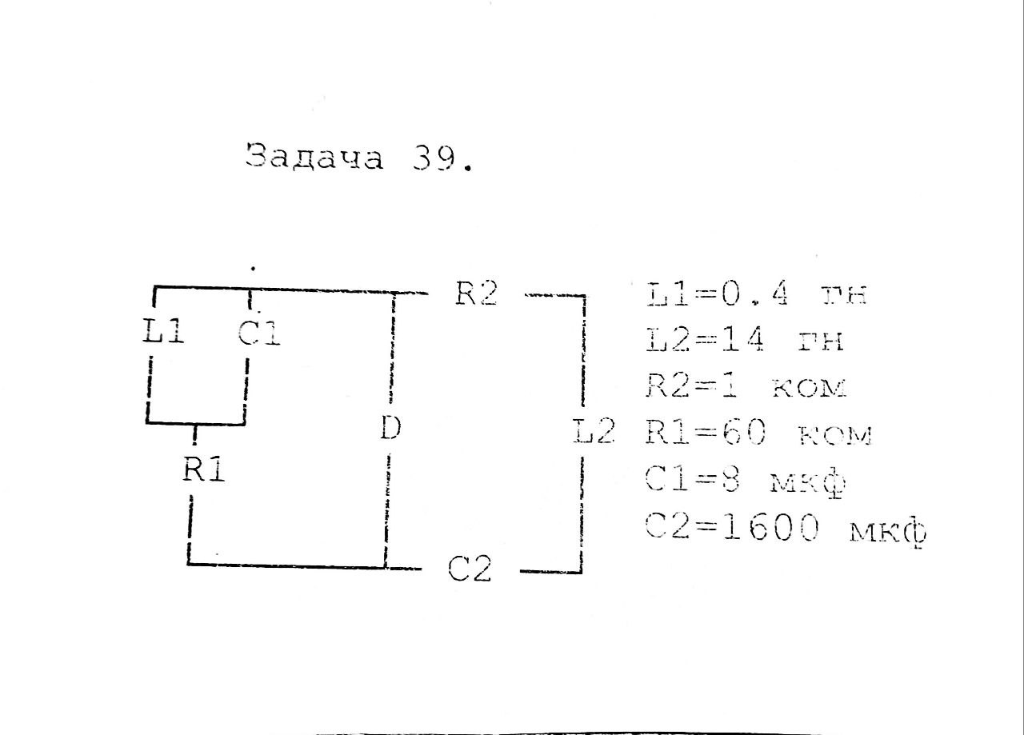



Рис. 1 – Схема с узлами

## 3. Заполнение таблицы в StreamNew

Добавляем все наши переменные согласно условиям и узлам на схеме в «Генератор потоковых схем», нажимаем «Модель» - «построить модель» и сохраняем.

Смотреть рисунок 2

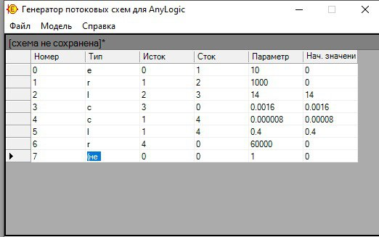

Рис. 2 - Внесение данных в StreamNew

## 4. Создание модели в Any Logic

Открываем в AnyLogic сохраненный файл с введенными данными из StreamNew.

Открываем Class Main. Там добавляем переносом блок Stream1 и переменную «e» с начальным значением 10, соединяем переменную с блоком.

Смотреть рисунок 3

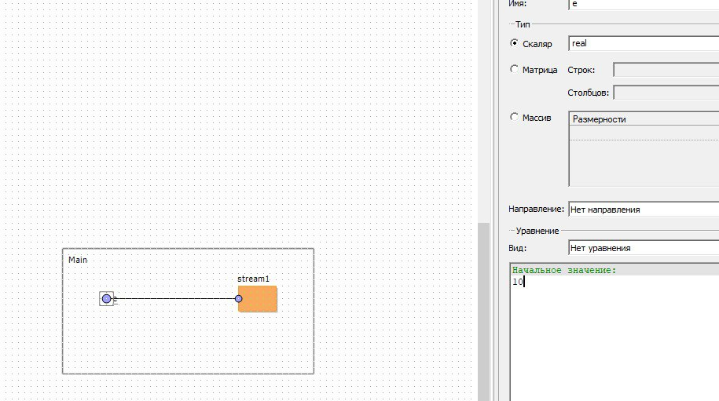

Рис. 3 - Создание класса работы со схемой в AnyLogic

## 5. Создание простого эксперимента

Создаем новый «простой эксперимент».

Смотреть рисунок 4

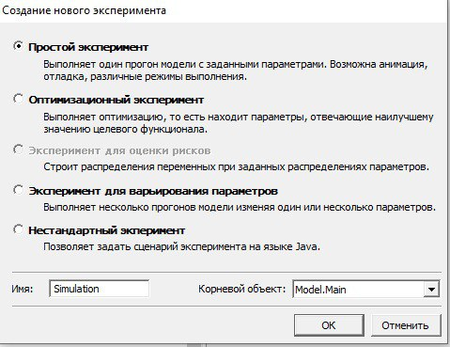

Рис. 4 - Создание простого эксперимента

## 6. Анализ графиков в Anylogic

В запустившемся эксперименте создаем интересующие нас графики.

Добавляем графики, нажимая на «новая диаграмма».

Смотреть рисунок 5

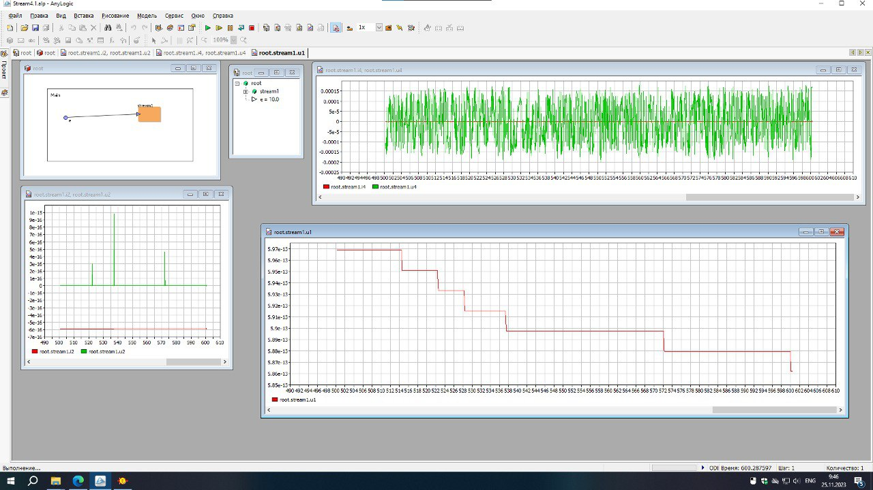

Рис. 5 - Добавление графиков

# 

## СПИСОК ИСПОЛЬЗОВАННЫХ ИСТОЧНИКОВ

Справочные материалы лабораторных работ по математическому моделированию Головин В.А.